# Funções

## Função afim

Chama-se função afim a toda a função de domínio $R tal que: f\left(x\right)=mx+b,m,b∈R$.

Se m = 0, f(x) = b e diz-se que f é uma função constante.

|  |  |  |  |
| --- | --- | --- | --- |
| f(x) = mx + b | m > 0 | m < 0 | m = 0 |
| Domínio | $$R$$ | $$R$$ | $$R$$ |
| Contradomínio | $$R$$ | $$R$$ | {b} |
| Zeros | $$-\frac{b}{m}$$ | $$-\frac{b}{m}$$ | $$-\frac{b}{m}$$ |
| Representação gráfica |  |  |  |
| Sinal | $$x∈\left]-∞;-\frac{b}{m}\right[:negativa$$ $$x∈\left]-\frac{b}{m};+∞\right[:positiva$$ | $$x∈\left]-∞;-\frac{b}{m}\right[:positiva$$ $$x∈\left]-\frac{b}{m};+∞\right[:negativa$$ | b > 0: positiva  b < 0: negativa |
| Variação | crescente | decrescente | constante |

## Função quadrática

Uma função real de variável real definida por um polinómio do 2º grau, ou seja, definida por uma expressão do tipo $y=ax^{2}+bx+c,a≠0$ é designada por função quadrática.

O gráfico da função quadrática é uma parábola.

### y = ax2

|  |  |  |
| --- | --- | --- |
|  | a > 0 | a < 0 |
| y = ax2 |  |  |
| Domínio | $$R$$ | $$R$$ |
| Contradomínio | $$R_{0}^{+}$$ | $$R_{0}^{-}$$ |
| Zeros | 0 | 0 |
| Sinal | Positiva em $R\backslash \{0\}$ | Negativa em $R\backslash \{0\}$ |
| Monotonia | Decrescente em $\left]-∞;0\right[$ Crescente em $\left]0;+∞\right[$ | Crescente em $\left]-∞;0\right[$ Decrescente em $\left]0;+∞\right[$ |
| Extremos | Mínimo: 0  Minimizante: 0 | Máximo: 0  Maximizante: 0 |

### y = a(x-h)2

|  |  |  |
| --- | --- | --- |
|  | a > 0 | a < 0 |
| y = a(x-h)2 |  |  |
| Domínio | $$R$$ | $$R$$ |
| Contradomínio | $$R_{0}^{+}$$ | $$R_{0}^{-}$$ |
| Zeros | h | h |
| Sinal | Positiva em $R\backslash \{h\}$ | Negativa em $R\backslash \{h\}$ |
| Monotonia | Decrescente em $\left]-∞;h\right[$ Crescente em $\left]h;+∞\right[$ | Crescente em $\left]-∞;h\right[$ Decrescente em $\left]h;+∞\right[$ |
| Extremos | Mínimo: 0  Minimizante: h | Máximo: 0  Maximizante: h |

### y = ax2 + k

|  |  |  |
| --- | --- | --- |
|  |  |  |
| y = ax2 + k |  |  |
| Domínio | $$R$$ | $$R$$ |
| Contradomínio | $$\left[k,+∞\right[$$ | $$\left[k,+∞\right[$$ |
| Zeros | Não tem | x1, x2 |
| Sinal | Positiva em $R$ | Positiva em $]-∞;x_{1}\left[ ∪ \right]x_{2};+∞[$ Negativa em $]x_{1};x_{2}[$ |
| Monotonia | Decrescente em $]-∞;0]$ Crescente em $[0;+∞[$ | Decrescente em $]-∞;0]$ Crescente em |
| Extremos | Mínimo: k  Minimizante: 0 | Máximo: k  Maximizante: 0 |

|  |  |  |
| --- | --- | --- |
|  |  |  |
| y = ax2 + k |  |  |
| Domínio |  |  |
| Contradomínio |  |  |
| Zeros | x1, x2 | Não tem |
| Sinal | Positiva em $]x_{1};x_{2}[$ Negativa em $]-∞;x_{1}\left[ ∪ \right]x_{2};+∞[$ | Negativa em $R$ |
| Monotonia | Decrescente em $[0;+∞[$ Crescente em $]-∞;0]$ | Decrescente em $[0;+∞[$ Crescente em $]-∞;0]$ |
| Extremos | Mínimo: k  Minimizante: 0 | Máximo: k  Maximizante: 0 |

### y = a(x-h)2

O gráfico de uma função do tipo $y=a{(x-h)}^{2}+k,a≠0$ é uma parábola com as seguintes características:

* Concavidade voltada para cima se a > 0; concavidade voltada para baixo se a < 0;
* Vértice no ponto de coordenadas (h; k);
* Eixo de simetria é a reta de equação x = h.

### Determinação do vértice da parábola

As coordenas do vértice V são $\left(-\frac{b}{2a};f\left(-\frac{b}{2a}\right)\right)$, com f(x) = ax2 +b + c.

Os pontos (0; f(0)) e $\left(-\frac{b}{a};f\left(-\frac{b}{a}\right)\right)$ são simétricos em relação ao eixo de simetria da função, logo a abcissa do vértice é metade de $-\frac{b}{a}$, daí que o vértice V seja dado por $\left(-\frac{b}{2a};f\left(-\frac{b}{2a}\right)\right)$.

## Função módulo

Uma função módulo, analiticamente, é definida por ramos. Uma função diz-se definida por ramos se é definida por expressões diferentes em partes diferentes do seu Domínio.

Exemplo:

$f\left(x\right)=\left|x\right|=f\left(x\right)=\left\{\begin{aligned}-x, &x<0 \\ x, &x≥0\end{aligned}\right.$

## Função soma

$D_{f+g}=D_{f}∩D_{g}$

$\left(f+g\right)\left(x\right)=f\left(x\right)+g(x)$

## Função diferença

$D_{f-g}=D_{f}∩D_{g}$

$\left(f-g\right)\left(x\right)=f\left(x\right)-g(x)$

## Função produto

$D_{f*g}=D_{f}∩D_{g}$

$\left(f*g\right)\left(x\right)=f\left(x\right)*g(x)$

## Função quociente

$D_{\frac{f}{g}}=D_{f}∩D_{g}∩\{x∈R:g(x)≠0\}$

$\left(\frac{f}{g}\right)\left(x\right)=\frac{f\left(x\right)}{g\left(x\right)}$

## Igualdade de funções

Dadas as funções f(x) e g(x), estas são iguais se e só se as seguintes igualdades se verificarem:

$D_{f}=D_{g}$

$f\left(x\right)=g\left(x\right),∀_{x}∈D$

## Função composta

$D_{g∘f}=\{x∈D_{f}:f(x)∈D_{g}\}$ ou $D_{g∘f}=\{x∈R:x∈D_{f}∧f(x)∈D_{g}\}$

$\left(g∘f\right)\left(x\right)=g(f\left(x\right))$

Exemplo:

$f\left(x\right)=\sqrt{x+1};g\left(x\right)=\frac{1}{x}$

$\left(g∘f\right)\left(x\right)=g\left(f\left(x\right)\right)=g\left(\sqrt{x+1}\right)=\frac{1}{\sqrt{x+1}}$

$D_{g∘f}=\left\{x∈R:x∈D_{f}∧f\left(x\right)∈D_{g}\right\}=\left\{x∈R:x∈\left[-1;+∞\right[∧\sqrt{x+1}∈R\backslash \left\{0\right\}\right\}=\left\{x∈R:x≥-1∧\sqrt{x+1}≠0\right\}=\left\{x∈R:x≥-1∧x≠0\right\}=\left]-1;+∞\right[$

$g∘f=]-1;+∞[→R$

$x↪\frac{1}{\sqrt{x+1}}$

## Função racional

$f:x↪\frac{P(x)}{Q(x)}$

O Domínio de uma função racional é o conjunto dos números reais que não anulam o denominador: $D_{f}=\{x∈R:Q\left(x\right)≠0\}$.

A reta x = a é uma Assíntota Vertical (A.V.) de f se f(x) tende para $±∞$ quando x tende para *a* pelos valores à direta de *a* (a+), pelos valores à esquerda de *a* (a-) ou ambos.

A reta y = b é uma Assíntota Horizontal (A.H.) de f se f(x) tende para *b* quando x tende para $+∞ ou-∞$ ou ambos.

## Funções do tipo $y=a+\frac{b}{cx+d},a,b,c,d∈R$

|  |  |
| --- | --- |
| $$y=\frac{b}{x},b≠0$$ | Domínio: $R\backslash \{0\}$ Contradomínio: $R\backslash \{0\}$ A.V.: x = 0  A.H.: y = 0 |
| b > 0 | |  |  |  |  | | --- | --- | --- | --- | | x | $$-∞$$ | 0 |  | | Sinal | - |  | + | | Variação | $$↘$$ |  | $$↗$$ | |
| b < 0 | |  |  |  |  | | --- | --- | --- | --- | | x | $$-∞$$ | 0 |  | | Sinal | + |  | - | | Variação |  |  |  | |

|  |  |
| --- | --- |
|  | Domínio: $R\backslash \{-d\}$ Contradomínio: $R\backslash \{a\}$ A.V.: x = -d  A.H.: y = a |
| b > 0 | |  |  |  |  | | --- | --- | --- | --- | | x | $$-∞$$ | -d |  | | Variação | $$↘$$ |  | $$↗$$ | |
| b < 0 | |  |  |  |  | | --- | --- | --- | --- | | x | $$-∞$$ | -d |  | | Variação | $$↗$$ |  | $$↘$$ | |

## Simplificação de frações racionais

|  |  |
| --- | --- |
| a | b |
| c | d |

$$\frac{a}{b}⇔d+\frac{c}{b}$$

Exemplo:

$f\left(x\right)=\frac{2x^{2}+x+3}{x+1}=2x-1+\frac{4}{x+1}$

|  |  |
| --- | --- |
| $$2x^{2}+x+3$$ | $$x+1$$ |
| $$-2x^{2}-2x$$ | $$2x-1$$ |
| $$-x+3$$ |  |
| $$+x+1$$ |  |
| $$4$$ |  |

## Transformações do gráfico de uma função

* y = f(x) + k

Translação na vertical para cima se k > 0

Translação na vertical para baixo se k < 0

* y = f(x +k)

Translação na horizontal para a esquerda se k > 0

Translação na horizontal para a direita se k < 0

* y = kf(x)

Alongamento vertical se k > 1

Encolhimento vertical se 0 < k < 1

* y = f(kx)

Encolhimento horizontal se k > 1

Alongamento horizontal se 0 < k < 1

* y = - f(x)

Simetria em relação ao eixo Ox

* y = f(-x)

Simetria em relação ao eixo Oy

* y = |f(x)|

Módulo de uma função: os intervalos de f(x) com sinal negativo passam a sinal positivo

## Monotonia

* Função crescente: $x_{1}<x_{2}⇔f\left(x_{1}\right)<f\left(x_{2}\right),∀_{x_{1},x_{2}}∈D_{f}$;
* Função decrescente: $x_{1}>x_{2}⇔f\left(x_{1}\right)>f\left(x_{2}\right),∀_{x_{1},x_{2}}∈D_{f}$;
* Função constante: $f\left(x_{1}\right)=f\left(x_{2}\right),∀_{x_{1},x_{2}}∈D_{f}$.

## Extremos

* f tem um máximo absoluto em *a* se $∀_{x}∈D_{f}:f(x)≤f(a)$;
  + A *a* chama-se maximizante, a *f(a)* máximo absoluto;
* f tem um mínimo absoluto em *a* se $∀_{x}∈D_{f}:f(x)≥f(a)$;
  + A *a* chama-se minimizante, a *f(a)* mínimo absoluto;
* f tem um máximo relativo em *a* se existir uma vizinhança V de centro *a* tal que $∀_{x}∈V∩D_{f}, f\left(x\right)≤f(a)$;
  + A *a* chama-se maximizante, a *f(a)* máximo relativo;
* f tem um mínimo relativo em *a* se existir uma vizinhança V de centro *a* tal que $∀_{x}∈V∩D_{f}, f\left(x\right)≥f(a)$;
  + A *a* chama-se minimizante, a *f(a)* mínimo relativo.

## Injetividade

Dada uma função f de Domínio D, f é injetiva se e só se:

$∀_{x_{1},x_{2}}∈D_{f},se x_{1}≠x_{2}, então f\left(x_{1}\right)≠f\left(x_{2}\right) ou$

$ou f\left(x_{1}\right)=f\left(x_{2}\right)⇔ x_{1}=x_{2},∀_{x_{1}, x_{2}}∈D_{f}$

## Paridade

### Função par

$f é par:f\left(-x\right)=f\left(x\right), ∀_{x}∈D_{f}$

### Função ímpar

$f é ímpar: f\left(-x\right)=-f(x), ∀_{x}∈D_{f}$

Caso nenhuma das duas condições se verifique, diz-se que a função não é par nem ímpar.

## Taxa média de variação

A taxa média de variação de uma função f no intervalo [a; b] representa-se por ${tmv}_{[a;b]}$ e é dada por: ${tmv}_{[a;b]}=\frac{f\left(b\right)-f(a)}{b-a}$.

* Se f é estritamente crescente em $\left[a;b\right]⇒{tmv}_{[a;b]}>0$;
* Se f é estritamente decrescente em $\left[a;b\right]⇒{tmv}_{[a;b]}<0$;
* Se f é constante em $\left[a;b\right]⇒{tmv}_{[a;b]}=0$;
* Interpretação gráfica: representa o declive da reta secante ao gráfico de f;

Seja s a reta secante ao gráfico de f em $x=a e x=b$.

$m_{s}=\frac{y_{b}-y_{a}}{x_{b}-x_{a}}=\frac{f\left(b\right)-f(a)}{b-a}={tmv}_{[a;b]}$

* Interpretação física: representa a velocidade média da função no intervalo dado;
* Se uma função for estritamente crescente num intervalo do seu Domínio então a tmv é positiva nesse intervalo, mas o recíproco não é verdadeiro.

## Taxa de variação

Dada uma função f chama-se derivada de f (ou taxa de variação de f) num ponto $x=a$ do seu Domínio e presenta-se por $f'(a)$ ao valor de $\lim_{h→0}{{tmv}_{[a;b]}}$, ou seja,

$f^{'}\left(a\right)=\lim_{h→0}\left(\frac{f\left(a+h\right)-f\left(a\right)}{h}\right) \underset{⇔}{MV x=a+h} f^{'}\left(a\right)=\lim_{x→a}\left(\frac{f\left(x\right)-f\left(a\right)}{x-a}\right)$

* Interpretação física: $f'(a)$ representa a velocidade instantânea da função em $x=a$;
* Interpretação gráfica:

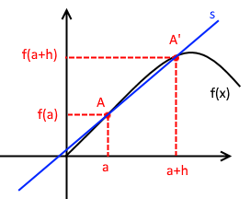

$m_{s}=tmv[a;a+h]$

Quando $h→0$, a reta secante “transforma-se” numa reta tangente $⇒f^{'}\left(a\right)=m_{tang.}$

A derivada de uma função num ponto é igual ao declive da reta tangente ao gráfico da função nesse ponto:

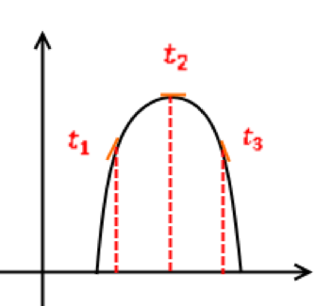

$f^{'}\left(a\right)=m_{t_{1}}>0$

$f^{'}\left(a\right)=m_{t_{2}}=0$

$f^{'}\left(a\right)=m_{t_{3}}<0$

### Equação reduzida da reta tangente ao gráfico de uma função num ponto

Uma forma de obter a equação de uma reta conhecido o seu declive $(m)$ é um ponto $A(a;f\left(a\right))$ tal que:

$y-f\left(a\right)=m(x-a)$

No caso da reta em causa ser a reta tangente a $x=a$, tem-se:

$y-f\left(a\right)=f'(a)(x-a)$

Exemplo:

Determinar a equação da reta tangente ao gráfico da função $f\left(x\right)=x+\ln{(x-2)}$ no ponto $x=3$.

$f\left(3\right)=3+\ln{(3-2)}=3+\ln{(1)}=3+0=3$

$f\left(3+h\right)=3+h+\ln\left(3+h-2\right)=3+h+\ln{(1+h)}$

$f^{'}\left(3\right)=\lim_{h→0}\left(\frac{f\left(3+h\right)-f\left(3\right)}{h}\right)=\lim_{h→0}\left(\frac{\left(3+h+\ln\left(1+h\right)\right)-3}{h}\right)=\lim_{h→0}\left(\frac{h+\ln\left(1+h\right)}{h}\right)=^{\frac{0}{0}}\lim_{h→0}\left(\frac{h}{h}+\frac{\ln\left(1+h\right)}{h}\right)=1+1=2$

$y-f\left(3\right)=f^{'}\left(3\right)\left(x-3\right)⇔y-3=2\left(x-3\right)⇔y=2x-6+3⇔y=2x-3$

## Função derivada

Seja f uma função, real de variável real, e D o conjunto de todos os elementos do Domínio de f que admitem variável.

Chama-se função derivada de f à função de Domínio D que a cada x faz corresponder o número real f’(x),

A função derivada de f pode ter as seguintes notações: $f^{'};y^{'}; \frac{df}{dx}; \frac{dy}{dx}$.

### Derivabilidade num ponto

Uma função f diz-se derivável (ou diferenciável) num ponto $x=a$ do seu Domínio se e só se existe derivada nesse ponto e é finito, ou seja:

$\lim_{h→0^{-}}{\frac{f\left(a+h\right)-f\left(a\right)}{h}}=\lim_{h→0^{+}}{\frac{f\left(a+h\right)-f\left(a\right)}{h}}=k,k≠±∞$

ou $\lim_{x→a^{-}}{f'(x)}=\lim_{x→a^{+}}{f'(x)}=k, k≠±∞$

Não existe derivada em pontos angulosos.

Só existe derivada num ponto de descontinuidade de abcissa *a* de uma função f se e só se $\lim_{x→a^{-}}{f(a)}=\lim_{x→a^{+}}{f(a)}=f(a)$.

Teorema: se f é derivável num ponto $x=a$ do seu Domínio, então f é contínua nesse ponto.

Nota: $derivável⇒contínua, mas contínua⇏derivável$.

### Sinal da derivada e sentido de variação (exemplo)

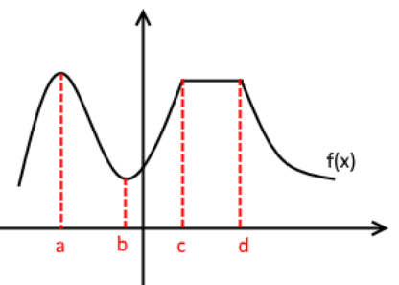

* $f é estritamente crescente em ]-∞;a\left[ e \right]b;c[$;
* $f^{'}é positiva em ]-∞;a\left[ e \right]b;c[$;
* $f é estritamente decrescente em ]a;b\left[ e em \right]d;+∞[$;
* $f^{'}é negativa em ]a;b\left[ e em \right]d;+∞[$;
* $f é constante em ]c;d[$;
* $f^{'}=0 em ]c;d[ , x=a \left(máximo relativo\right) e em x=b (mínimo relativo)$.

### Estudo dos extremos relativos de uma função aplicado às derivadas (exemplo)

Seja f uma função contínua em $x=a$.

Se $f^{'}\left(a\right)=0 ou a∉D_{f^{'}} \left(f^{'}\left(a\right) não está definido\right) e f^{'}muda de sinal em x=a$, então $f(a)$ é extremo relativo (máximo ou mínimo) de f.

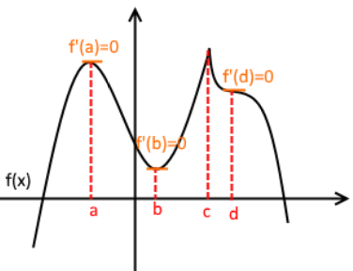

$D_{f}=R$

$D_{f'}=R\backslash \left\{c\right\}→f^{'}\left(c\right) não está definido porque x=c é um ponto anguloso$

${zeros}_{f'}=\{a,b,d\}$

|  |  |  |  |  |  |  |  |  |  |
| --- | --- | --- | --- | --- | --- | --- | --- | --- | --- |
|  | $-∞$ | a |  | b |  | c |  | d | $+∞$ |
| sinal de $f'$ | + | 0 | - | 0 | + | N.D. | - | 0 | - |
| variação de f | ↗ | $$máx:f(a)$$ | ↘ | $$mín:f(b)$$ | ↗ | $$máx:f(c)$$ | ↘ | $$f(d)$$ | ↘ |

Assim, $f\left(a\right) e f\left(c\right) são máximos relativos de f, e f\left(b\right) é um mínimo relativo de f.$

## Segunda derivada de uma função

Seja $a∈D_{f'}$:

A segunda derivada ou derivada de segunda ordem em $x=a representa-se por f''(a)$ e representa-se por:

$f^{''}\left(a\right)=\lim_{h→0}\left(\frac{f^{'}\left(a+h\right)-f^{'}\left(a\right)}{h}\right)ou f^{''}\left(a\right)=\lim_{x→a}\left(\frac{f^{'}\left(x\right)-f^{'}\left(a\right)}{x-a}\right)$

A segunda derivada de f é a derivada de $f'$.

* Significado físico da segunda derivada: $f''(a)$ é o valor da aceleração da função f em $x=a$;
* Significado gráfico da segunda derivada (concavidade):

Diz-se que uma função tem a concavidade voltada para cima num intervalo do seu Domínio se em qualquer ponto desse intervalo a curva da função está acima da reta tangente nesse ponto caso contrário diz-se que a concavidade está voltada para baixo.

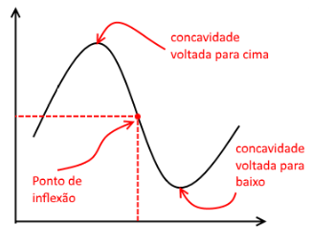

Uma função tem um ponto de inflexão em $x=a$ se o seu gráfico muda o sentido da concavidade nesse ponto.

### Sinal de f’ e o sentido da concavidade

#### Concavidade voltada para cima

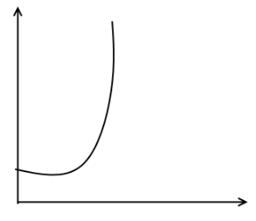 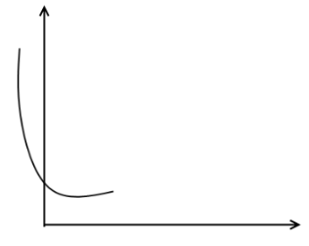

$m_{t} está a aumentar⇒f^{'}\left(x\right) é crescente⇒{\left(f^{'}\left(x\right)\right)}^{'}>0⇒f^{''}\left(x\right)>0$

#### Concavidade voltada para baixo

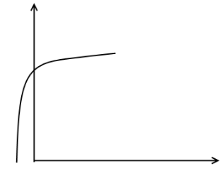 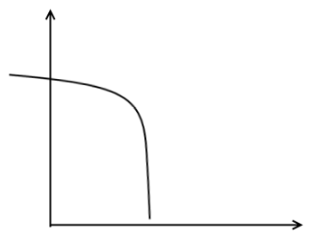

$m_{t} está a diminuir⇒f^{'}\left(x\right) é decrescente⇒{\left(f^{'}\left(x\right)\right)}^{'}<0⇒f^{''}\left(x\right)<0$

#### Conclusão

Seja f duplamente derivável em $]a;b[$:

* f tem concavidade voltada para cima em $]a;b\left[⇔f^{''}\left(x\right)>0,∀_{x}∈\right]a;b[$;
* f tem concavidade voltada para baixo em $]a;b\left[⇔f^{''}\left(x\right)<0,∀_{x}∈\right]a;b[$.

### Estudo analítico das concavidades e pontos de inflexão (exemplos)

$f\left(x\right)=\left(x-1\right)e^{x}$

$f^{'}\left(x\right)={\left(\left(x-1\right)e^{x}\right)}^{'}={\left(x-1\right)}^{'}\left(e^{x}\right)+\left(x-1\right){\left(e^{x}\right)}^{'}=e^{x}+xe^{x}-e^{x}=xe^{x}$

$f^{''}\left(x\right)={\left(xe^{x}\right)}^{'}=\left(x^{'}\right)\left(e^{x}\right)+\left(x\right){\left(e^{x}\right)}^{'}=e^{x}+xe^{x}=e^{x}(1+x)$

$f^{''}\left(x\right)=0⇔e^{x}\left(1+x\right)=0⇔e^{x}=0∨1+x=0⇔x∈∅∨x=-1⇔x=-1$

$zeros de f^{''}:\{-1\}$

$f\left(-1\right)=\left(-1-1\right)e^{-1}=-\frac{2}{e}$

|  |  |  |  |
| --- | --- | --- | --- |
| x | $-∞$ | -1 | $+∞$ |
| $$f''$$ | - | 0 | + |
| f | $$∩$$ | $$P.I.:f\left(-1\right)=-\frac{2}{e}$$ | $$∪$$ |

f tem concavidade voltada para baixo em $]-∞;-1[$.

f tem concavidade voltada para cima em $]-1;+∞[$.

$\left(-1;-\frac{2}{e}\right)$ é Ponto de Inflexão de f.

$f\left(x\right)=\ln{(x^{2}+1)}$

$f^{'}\left(x\right)={\left(\ln\left(x^{2}+1\right)\right)}^{'}=\frac{{\left(x^{2}+1\right)}^{'}}{x^{2}+1}=\frac{2x}{x^{2}+1}$

$f^{''}\left(x\right)={\left(\frac{2x}{x^{2}+1}\right)}^{'}=\frac{{\left(2x\right)}^{'}*\left(x^{2}+1\right)-\left(2x\right)*(x^{2}+1)'}{{\left(x^{2}+1\right)}^{2}}=\frac{2x^{2}+2-4x^{2}}{{\left(x^{2}+1\right)}^{2}}=\frac{-2x^{2}+2}{{\left(x^{2}+1\right)}^{2}}$

$f^{''}\left(x\right)=0⇔\frac{-2x^{2}+2}{{\left(x^{2}+1\right)}^{2}}=0⇔-2x^{2}+2=0∧{\left(x^{2}+1\right)}^{2}≠0⇔x=±1∧x∈R⇔x=-1∨x=1$

$f\left(-1\right)=\ln{({\left(-1\right)}^{2}+1)}=\ln{2}$

$f\left(1\right)=\ln{(1^{2}+1)}=\ln{2}$

|  |  |  |  |  |  |
| --- | --- | --- | --- | --- | --- |
| x | $-∞$ | -1 |  | 1 | $+∞$ |
| $$f''$$ | - | 0 | + | 0 | - |
| f | $$∩$$ | P.I. | $$∪$$ | P.I. | $$∩$$ |

f tem concavidade voltada para baixo em $]-∞;-1\left[ e \right]1;+∞[$;

f tem concavidade voltada para cima em $]-1;1[$.

$\left(-1;\ln{2}\right) e \left(1;\ln{2}\right) são Pontos de Inflexão de f$.

## Regras de derivação

${\left(ax^{n}\right)}^{'}=nax^{n-1}$

Exemplos:

${\left(4x^{3}\right)}^{'}=3*4x^{3-1}=12x^{2}$

${\left(-\frac{3}{2}x^{4}\right)}^{'}=-\frac{12}{2}x^{3}=-6x^{3}$

${\left(3\right)}^{'}=0$

${\left(f+g\right)}^{'}(x)=f^{'}(x)+g'(x)$

Exemplos:

${\left(5x^{3}+\frac{x^{2}}{2}\right)}^{'}=15x^{2}+\frac{2x}{2}=15x^{2}+x$

${\left(4x^{2}-5x+1\right)}^{'}=8x-5$

${\left(f*g\right)}^{'}\left(x\right)=f^{'}\left(x\right)*g\left(x\right)+f\left(x\right)*g^{'}\left(x\right),∀_{x}∈D_{f}∩D_{g}$

Exemplos:

${\left(x\left(3x^{2}-4x\right)\right)}^{'}={\left(x\right)}^{'}\left(3x^{2}-4x\right)+\left(x\right){\left(3x^{2}-4x\right)}^{'}=1\left(3x^{2}-4x\right)+\left(x\right)\left(6x-4\right)=3x^{2}-4x+6x^{2}-4x=9x^{2}-8x$

${\left(\left(x^{2}+6x\right)\left(\frac{2}{3}x-4\right)\right)}^{'}={\left(x^{2}+6x\right)}^{'}\left(\frac{2}{3}x-4\right)+\left(x^{2}+6x\right){\left(\frac{2}{3}x-4\right)}^{'}=\left(2x+6\right)\left(\frac{2}{3}x-4\right)+\left(x^{2}+6x\right)\left(\frac{2}{3}\right)=\frac{4}{3}x^{2}-8x+4x-24+\frac{2}{3}x^{2}+4x=2x^{2}-24=x^{2}-12$

${\left(5\left(x^{3}-2x\right)\right)}^{'}={\left(5\right)}^{'}\left(x^{3}-2x\right)+\left(5\right){\left(x^{3}-2x\right)}^{'}=0\left(x^{3}-2x\right)+5\left(3x^{2}-2\right)=15x^{2}-10=3x^{2}-2$

${\left(k*f\left(x\right)\right)}^{'}=k*f'(x)$

${\left(\frac{f}{g}\right)}^{'}\left(x\right)=\frac{f^{'}\left(x\right)*g\left(x\right)-f\left(x\right)*g^{'}\left(x\right)}{{\left(g\left(x\right)\right)}^{2}},∀_{x}∈D_{f}∩D_{g}:g(x)≠0$

Exemplo:

${\left(\frac{x^{2}-3x+2}{4x+1}\right)}^{'}=\frac{{\left(x^{2}-3x+2\right)}^{'}*\left(4x+1\right)-\left(x^{2}-3x+2\right)*(4x+1)'}{{\left(4x+1\right)}^{2}}=\frac{\left(2x-3\right)*\left(4x+1\right)-\left(x^{2}-3x+2\right)*4}{{\left(4x+1\right)}^{2}}=\frac{8x^{2}+2x-12x-3-4x^{2}+12x-8}{{\left(4x+1\right)}^{2}}=\frac{4x^{2}+2x-11}{(4x+1)^2}$

${\left(\frac{f\left(x\right)}{k}\right)}^{'}=\frac{f^{'}\left(x\right)}{k}$

${\left(\frac{k}{f\left(x\right)}\right)}^{'}=-\frac{kf^{'}\left(x\right)}{{\left(f\left(x\right)\right)}^{2}},∀_{x}∈D_{f^{'}}:f(x)≠0$

Exemplo:

${\left(\frac{5}{3x^{2}+x}\right)}^{'}=-\frac{5{\left(3x^{2}+x\right)}^{'}}{{\left(3x^{2}+x\right)}^{2}}=-\frac{30x+5}{{\left(3x^{2}+x\right)}^{2}}$

${\left(f^{n}\right)}^{'}\left(x\right)=n*f^{n-1}\left(x\right)*f^{'}\left(x\right),∀_{n}∈R$

Exemplos:

${\left({\left(2x-5\right)}^{3}\right)}^{'}=3*{\left(2x-5\right)}^{2}*{\left(2x-5\right)}^{'}=3*{\left(2x-5\right)}^{2}*2=6*{\left(2x-5\right)}^{2}$

${\left(\sqrt[5]{3x+2}\right)}^{'}={\left({\left(3x+2\right)}^{\frac{1}{5}} \right)}^{'}=\frac{1}{5}*{\left(3x-2\right)}^{\frac{1}{5}-1}*{\left(3x+2\right)}^{'}=\frac{1}{5}*{\left(3x-2\right)}^{-\frac{4}{5}}*3=\frac{3}{5}*{\left(3x-2\right)}^{-\frac{4}{5}}=\frac{3}{5}*\frac{1}{\sqrt[5]{{\left(3x-2\right)}^{4}}}=\frac{3}{5*\sqrt[5]{{\left(3x-2\right)}^{4}}}$

${\left(\sqrt[n]{f\left(x\right)}\right)}^{'}=\frac{f'(x)}{n*\sqrt[n]{{\left(f\left(x\right)\right)}^{n-1}}},∀_{x}∈D_{\sqrt{f}}:f(x)≠0$

Exemplo:

${\left(\sqrt[4]{2x-10}\right)}^{'}=\frac{{\left(2x-10\right)}^{'}}{4*\sqrt[4]{{\left(2x-10\right)}^{3}}}=\frac{2}{4*\sqrt[4]{{\left(2x-10\right)}^{3}}}=\frac{1}{2*\sqrt[4]{{\left(2x-10\right)}^{3}}}$

${\left(\sqrt{f\left(x\right)}\right)}^{'}=\frac{f'(x)}{2*\sqrt{f(x)}}$

Exemplo:

${\left(\sqrt{x^{2}+1}\right)}^{'}=\frac{{\left(x^{2}+1\right)}^{'}}{2*\sqrt{x^{2}+1}}=\frac{2x}{2*\sqrt{x^{2}+1}}=\frac{x}{\sqrt{x^{2}+1}}$

${\left(\sin\left(u\right)\right)}^{'}=u^{'}\cos\left(u\right)$

${\left(\cos\left(u\right)\right)}^{'}=-u^{'}\sin\left(u\right)$

${\left(\tan\left(u\right)\right)}^{'}=\frac{u^{'}}{{(\cos\left(u\right))}^{2}}$

${\left(e^{x}\right)}^{'}=e^{x}$

${\left(e^{u}\right)}^{'}=u'e^{u}$

Exemplo:

${\left(e^{6x^{2}-4x+1}\right)}^{'}={\left(6x^{2}-4x+1\right)}^{'}\left(e^{6x^{2}-4x+1}\right)=(12x-4)\left(e^{6x^{2}-4x+1}\right)$

${\left(a^{u}\right)}^{'}=u^{'}*a^{u}*\ln\left(a\right),a∈R^{+}\backslash \{1\}$

Exemplo:

${\left(5^{6x-4}\right)}^{'}={\left(6x-4\right)}^{'}*\left(5^{6x-4}\right)*\ln\left(5\right)=6*5^{6x-4}*\ln\left(5\right)$

${\left(\ln\left(x\right)\right)}^{'}=\frac{1}{x}$

${\left(\ln\left(u\right)\right)}^{'}=\frac{u'}{u}$

Exemplo:

${\left(\ln\left(x^{2}+3\right)\right)}^{'}=\frac{{\left(x^{2}+3\right)}^{'}}{x^{2}+3}=\frac{2x}{x^{2}+3}$

${\left(\log_{a}\left(u\right)\right)}^{'}=\frac{u'}{uln(a)},a∈R^{+}\backslash \{1\}$

Exemplo:

${\left(\log_{5}\left(\frac{3}{x^{2}}\right)\right)}^{'}=\frac{{\left(\frac{3}{x^{2}}\right)}^{'}}{\left(\frac{3}{x^{2}}\right)*\ln{5}}=\frac{-\frac{6x}{x^{4}}}{\frac{3\ln{5}}{x^{2}}}=\frac{-\frac{6}{x^{3}}}{\frac{3\ln{5}}{x^{2}}}=-\frac{6x^{2}}{3x^{3}\ln{5}}=-\frac{2}{x*\ln{5}}$

${\left(f∘g\right)}^{'}\left(x\right)=\left(f^{'}g\left(x\right)*g^{'}\left(x\right)\right) ou f^{'}\left(u\right)=f^{'}\left(u\right)*u$

Exemplo:

$f\left(x\right)=x^{2}-3x;g\left(x\right)=2x+1$

$f^{'}\left(x\right)=2x-3;g^{'}\left(x\right)=2$

${\left(f∘g\right)}^{'}\left(x\right)=f^{'}\left(g\left(x\right)\right)*g^{'}\left(x\right)=f^{'}\left(2x+1\right)*2=\left(2\left(2x+1\right)-3\right)*2=\left(4x+2-3\right)*2=\left(4x-1\right)*2=8x-2=4x-1$

* Função definida por ramos
  + Derivar cada ramo;
  + Determinar as derivadas laterais (usando limites) nos pontos de transição dos ramos, para verificar se há derivada;
  + Apresentar a função derivada;

Exemplo:

$f\left(x\right)=\left\{\begin{aligned}x^{2}+3, &x<1 \\ 4\sqrt{x}, &x≥1\end{aligned}\right.$

$f\left(1\right)=4\sqrt{1}=4$

${\left(x^{2}+3\right)}^{'}=2x$

$\left(4\sqrt{x}\right)'=4{\left(\sqrt{x}\right)}^{'}=4*\frac{{\left(x\right)}^{'}}{2\sqrt{x}}=4*\frac{1}{2\sqrt{x}}=\frac{2}{\sqrt{x}}=\frac{2\sqrt{x}}{x}$

$f^{'}\left(1^{-}\right)=\lim_{h→0}\left(\frac{f\left(1+h\right)-f\left(1\right)}{h}\right)=\lim_{h→0}\left(\frac{{\left(1+h\right)}^{2}+3-4}{h}\right)=\lim_{h→0}\left(\frac{1+2h+h^{2}-1}{h}\right)=\lim_{h→0}\left(\frac{h^{2}+2h}{h}\right)=^{\frac{0}{0}}\lim_{h→0}\left(\frac{h(h+2)}{h}\right)=\lim_{h→0}\left(h+2\right)=0+2=2$

$f^{'}\left(1^{+}\right)=\lim_{h→0}\left(\frac{f\left(1+h\right)-f\left(1\right)}{h}\right)=\lim_{h→0}\left(\frac{4\sqrt{1+h}-4}{h}\right)=^{\frac{0}{0}}\lim_{h→0}\left(\frac{4(\sqrt{1+h}-1)}{h}\right)=4\lim_{h→0}\left(\frac{\sqrt{1+h}-1}{h}\right)=4\lim_{h→0}\left(\frac{(\sqrt{1+h}-1)(\sqrt{1+h}+1)}{h(\sqrt{1+h}+1)}\right)=4\lim_{h→0}\left(\frac{1+h-1}{h(\sqrt{1+h}+1)}\right)=4\lim_{h→0}\left(\frac{1}{(\sqrt{1+h}+1)}\right)=4*\frac{1}{\sqrt{1+0}+1}=4*\frac{1}{2}=2$

$f^{'}\left(1^{-}\right)=f^{'}\left(1^{+}\right)=2⇒f^{'}\left(1\right)=2$

$f\left(x\right)=\left\{\begin{aligned}2x, &x<1 \\ 2, &x=1 \\ \frac{2\sqrt{x}}{x}, x>1\end{aligned}\right.⇔f\left(x\right)=\left\{\begin{aligned}2x, &x≤1 \\ \frac{2\sqrt{x}}{x}, &x>1\end{aligned}\right.$

## Função inversa

Seja f uma função real de variável real de Domínio A e injetiva:

$f:A→R$

$x↪f(x)$

Se B é o Contradomínio de f, isto é, B = f(A), chama-se função inversa de f e representa-se por $f^{-1}$ à função assim definida:

$f^{-1}:B→A$

$x↪f^{-1}(x)$

em que $f^{-1}f\left(\left(x\right)\right)=x,∀_{x} ∈A$.

Uma função f admite função inversa se e só se f for injetiva.

## Funções irracionais

$$f\left(x\right)=\sqrt[n]{x}, n par$$

$$g\left(x\right)=\sqrt[n]{x}, n ímpar$$

$$D_{f}=\{x∈R:x≥0\}$$

$$D_{g}=R$$

Numa função irracional g de índice n ímpar, o Domínio de g é $R$.

Numa função irracional f de índice n par, o Domínio de f é calculado através da equação $x≥0$.

## Função exponencial

Chama-se função exponencial de base a $(a>0∧a≠1)$ à função $f\left(x\right)=a^{x}$ ou qualquer função desta família.

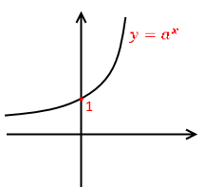 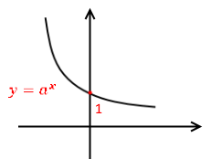

a > 1 a < 1

### Estudo da função f(x) = ax com a > 1

* Domínio: $D_{f}=R$;
* Contradomínio: ${D'}_{f}=\left]0;+∞\right[ ou R^{+}$;
* Zeros: f não tem zeros $a^{x}=0⇔x∈∅$;
* Continuidade: f é contínua;
* Pontos relevantes: $P_{1}\left(0;1\right) e P_{2}(1;a)$;
* Monotonia: f é estritamente crescente: $x_{1}<x_{2}⇔f\left(x_{1}\right)<f\left(x_{2}\right), ∀_{x_{1},x_{2}}∈D_{f}$, ou seja, $x_{1}<x_{2}⇔a^{x_{1}}<a^{x_{2}}$;
* Injetividade: $f\left(x_{1}\right)=f\left(x_{2}\right)⇔x_{1}=x_{2}, ∀_{x_{1},x_{2}}∈D_{f}$, ou seja, $a^{x_{1}}=a^{x_{2}}⇔x_{1}=x_{2}$;
* Assíntota: A.H.: reta y = 0;
* Paridade: f não é par nem ímpar;
* Limites:
  + $\lim_{x→-∞}{(a^{x})}=0$;
  + $\lim_{x→+∞}{(a^{x})}=+∞$.

O gráfico de $f\left(x\right)=a^{x}$ com 0 < a < 1 pode ser obtido por simetria relativamente ao eixo Oy de uma função $g\left(x\right)=b^{x}$ com b > 1, sendo $b=\frac{1}{a}$

### Comparação do crescimento exponencial com o da potência

$∀_{a>1, p∈R},∃_{x_{0}}∈R:x>x_{0}⇒a^{x}>x^{p}$

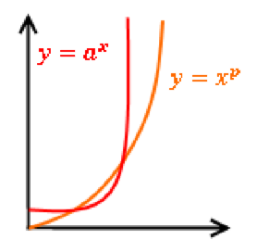

Para $x>x_{0},a^{x}-x^{p}$ aumenta indefinidamente com x:

$\lim_{x→+∞}\left(\frac{a^{x}}{x^{p}}\right)=+∞,a>1,p∈R$

$\lim_{x→+∞}\left(\frac{x^{p}}{a^{x}}\right)=0,a>1,p∈R$

## Determinação do Contradomínio de uma função exponencial

Exemplos:

$f\left(x\right)=5+3*2^{x+4}$

$x∈R$

$x+4∈R$

$2^{x+4}>0\underset{→}{*3}3*2^{x+4}>0\underset{→}{+5}5+3*2^{x+4}>5$

${D'}_{f}=]5;+∞[$

$g\left(x\right)=-1+2*5^{3-x^{2}}$

$x∈R$

$x^{2}≥0$

$-x^{2}≤0$

$3-x^{2}≤3$

$0<5^{3-x^{2}}≤5^{3}→0<5^{3-x^{2}}≤125\underset{→}{*2}0<2*5^{3-x^{2}}≤250\underset{→}{-1}-1<-1+2*5^{3-x^{2} }≤249$

${D'}_{f}=]-1;249]$

$h\left(x\right)=4+3e^{1-x^{2}}$

$x∈R$

$x^{2}≥0$

$-x^{2}≤0$

$1-x^{2}≤1$

$0<e^{1-x^{2}}≤e^{1}\underset{→}{*3}0<3e^{1-x^{2}}≤3e\underset{→}{+4}4<4+3e^{1-x^{2}}≤4+3e$

${D'}_{f}=]4;4+3e]$

$i\left(x\right)=2+5*3^{x^{2}+4}$

$x∈R$

$x^{2}≥0$

$x^{2}+4≥4$

$3^{x^{2}+4}≥3^{4}\underset{→}{*5}5*3^{x^{2}+4}≥405\underset{→}{+2}2+5*3^{x^{2}+4}≥407$

${D'}_{f}=[407,+∞[$

## Logaritmo

### Equação polinomial vs. Equação exponencial

$x^{3}=81⇔x=\sqrt[3]{81}→$ equação polinomial (a incógnita está na base): o número que elevado a 3 é 81 e representa-se por $\sqrt[3]{81}$.

$3^{x}=81⇔x=\log_{3}{81}⇔x=4→$ equação exponencial (a incógnita está no expoente da potência): o número ao qual se deve elevar 3 para obter 81.

Outros exemplos:

$\log_{2}{8}=3 (2^{3}=8)$

$\log_{5}{25}=2 (5^{2}=25)$

$\log_{2}{32}=5 (2^{5}=32)$

$\log_{4}{64}=3 (4^{3}=64)$

### Definição

Seja $a>0, com a≠1 e b>0$. Chama-se logaritmo de *b* na base *a* e representa-se por $\log_{a}{b}$ ao expoente a que é necessário elevar *a* para obter *b*.

Assim: $\log_{a}{b}=x⇔a^{x}=b$.

Nota:

$\log_{a}{b}=\frac{\log{b}}{\log{a}} ou\log_{a}{b}=\frac{\ln{b}}{\ln{a}}$

### Logaritmo de base 10

Representa-se por $\log{a}$ e designa-se por logaritmo decimal

$\log{a}=\log_{10}{a}$

Exemplos:

$\log{100}=2 ({10}^{2}=100)$

$\log{10000}=4 ({10}^{4}=10000)$

$\log{0,01}=-2 ({10}^{-2}=0,01)$

### Logaritmo de base *e*

Representa-se por $\ln{a}$ e designa-se por logaritmo neperiano ou natural.

Exemplos:

$\ln{e^{3}}=3 (e^{3}=e^{3})$

$\ln{\frac{1}{e}}=-1 (\frac{1}{e}=e^{-1})$

$\ln{\sqrt{e}}=\frac{1}{2} \left(\sqrt{e}=e^{\frac{1}{2}}\right)$

### Consequências da definição de logaritmo

$\log_{a}{b}=x⇔a^{x}=b, a>0,a≠1$

$\log_{a}{1}=0 (a^{0}=1)$

$\log_{a}{a}=1 (a^{1}=a)$

$\log_{a}{a^{x}}=x (a^{x}=a^{x})$

$a^{\log_{a}{x}}=x$

Exemplos:

$\log_{5}{125}=\log_{5}{5^{3}}=3$

$\ln{\sqrt[3]{\frac{1}{e}}}=\ln{\sqrt[3]{e^{-1}}}=\ln{{\left(e^{-1}\right)}^{\frac{1}{3}}}=\ln{e^{-\frac{1}{3}}}=-\frac{1}{3}$

$\log_{8}{32}=\log_{8}{2^{5}}={\left(2^{3}\right)}^{\frac{5}{3}}=\log_{8}{8^{\frac{5}{3}}}=\frac{5}{3}$

$\log_{9}{\sqrt{3}}=\log_{9}{3^{\frac{1}{2}}}=\log_{9}{{\left(\sqrt{9}\right)}^{\frac{1}{2}}}=\log_{9}{{\left(9^{\frac{1}{2}}\right)}^{\frac{1}{2}}}=\log_{9}{9^{\frac{1}{4}}}=\frac{1}{4}$

$\log_{\sqrt{2}}{\frac{1}{4}}=\log_{\sqrt{2}}{2^{-2}}\log_{\sqrt{2}}{{\left(2^{\frac{1}{2}}\right)}^{-4}}=\log_{\sqrt{2}}{{\sqrt{2}}^{-4}}=-4$

### Regras operatórias dos logaritmos

$a≠0∧a>1,u>0,n>0$

$\log_{a}\left(u*n\right)=\log_{a}{u}*\log_{a}{n}$

Demonstração:

$u=a^{\log_{a}{u}}, n=a^{\log_{a}{n}}$

$\log_{a}{(u*n)}=\log_{a}{(a^{\log_{a}{u}}*a^{\log_{a}{n}})}=\log_{a}{(a^{\log_{a}{u}+\log_{a}{n}})}=\log_{a}{u}+\log_{a}{n}$

Exemplo:

$\log_{2}{(8*4)}=\log_{2}{8}+\log_{2}{4}=\log_{2}{2^{3}}+\log_{2}{2^{2}}=3+2=5$

$\log_{a}\left(\frac{u}{n}\right)=\log_{a}{u}-\log_{a}{n}$

Demonstração:

$u=a^{\log_{a}{u}}, n=a^{\log_{a}{n}}$

$\log_{a}\left(\frac{u}{n}\right)=\log_{a}\left(\frac{a^{\log_{a}{u}}}{a^{\log_{a}{n}}}\right)=\log_{a}{a^{\log_{a}{u}-\log_{a}{n}}}=\log_{a}{u}-\log_{a}{n}$

Exemplo:

$\log_{3}\left(\frac{81}{27}\right)=\log_{3}{81}-\log_{3}{27}=\log_{3}{3^{4}}-\log_{3}{3^{3}}=4-3=1$

$\log_{a}\left(\frac{1}{u}\right)=-\log_{a}{u}$

Demonstração:

$u=\log_{a}{u}$

$\log_{a}\left(\frac{1}{u}\right)=\log_{a}{1}-\log_{a}{u}=0-\log_{a}{u}=-\log_{a}{u}$

Exemplo:

$\log_{5}\left(\frac{1}{4}\right)=-\log_{5}{4}$

$\log_{a}{u^{n}}=n*\log_{a}{u}$

Exemplo:

$\log_{2}{4^{3}}=3*\log_{2}{4}=3*\log_{2}{2^{2}}=3*2=6$

$\log_{a}{u}=\frac{\log_{b}{u}}{\log_{b}{u}}$

Exemplos:

$\log_{9}{\sqrt{3}}=\frac{\log_{3}{\sqrt{3}}}{\log_{3}{9}}=\frac{\log_{3}{3^{\frac{1}{2}}}}{\log_{3}{3^{2}}}=\frac{\frac{1}{2}}{2}=\frac{1}{4}$

$\log_{\sqrt{2}}\left(\frac{1}{4}\right)=\frac{\log_{2}\left(\frac{1}{4}\right)}{\log_{2}{\sqrt{2}}}=\frac{\log_{2}{2^{-2}}}{\log_{2}{2^{\frac{1}{2}}}}=\frac{-2}{\frac{1}{2}}=-4$

${\log^{2}}_{a}{b}={(\log_{a}{b})}^{2}$

### Comparação do crescimento logarítmico com o da potência

A função $y=\log_{a}{x} (a>1)$, cresce muito mais lentamente do que $y=x^{p} (p>0)$. Logo:

* $\lim_{x→+∞}{\frac{x^{p}}{\log_{a}{x}}}=+∞$;
* $\lim_{x→+∞}{\frac{\log_{a}{x}}{x^{p}}}=0$;
* $\lim_{x→+∞}{\log_{a}{x}}=+∞$;
* $\lim_{x→0^{+}}{\log_{a}{x}}=-∞$.

## Função logarítmica de base superior a 1

Seja $f\left(x\right)=a^{X},a>1$.

A função inversa de f é dada por: $f\left(x\right)=y⇔a^{x}=y⇔x=\log_{a}{y}→y=\log_{a}{x}$

Conclusão: a função inversa de $y=a^{x} é y=\log_{a}{x}$.

Gráfico de $y=\log_{a}{x}$:

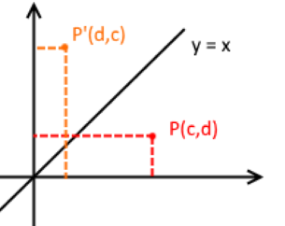 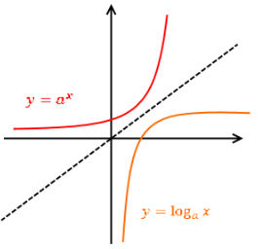

$f\left(c\right)=d→P(c;d)$ pertence ao gráfico de $y=\log_{a}{x}$.

$f^{-1}\left(d\right)=c→P'(d;c)$ pertence ao gráfico de $y=a^{x}$.

Assim, o gráfico de $y=\log_{a}{x}$ é simétrico do gráfico de $y=a^{x}$ relativamente à reta $y=x$.

### Estudo do gráfico de f(x) = logax, a > 1

* Domínio: $D_{f}=]0;+∞[=R^{+}$;
* Contradomínio: ${D'}_{f}=R$;
* Zeros: $\left\{1\right\} (\log_{a}{x}=0⇔x=1)$;
* Continuidade: f é contínua em todo o Domínio;
* Injetividade: f é injetiva;

$f\left(x_{1}\right)=f\left(x_{2}\right)⇔x_{1}=x_{2},∀_{x_{1},x_{2}}∈D_{f}$

$\log_{a}{x_{1}}=\log_{a}{x_{2}}⇔x_{1}=x_{2}$

* Monotonia: f é estritamente crescente;

$f\left(x_{1}\right)<f\left(x_{2}\right)⇔x_{1}<x_{2},∀_{x_{1},x_{2}}∈D_{f}$

$\log_{a}{x_{1}}<\log_{a}{x_{2}}⇔x_{1}<x_{2}$

* Assíntotas: A.V.: $x=0$.

### Domínio de uma função logarítmica

$f\left(x\right)=\log_{a}{P(x)}$

$D_{f}=\left\{x∈R:P\left(x\right)>0\right\}$

## Função logística

$f\left(x\right)=\frac{c}{1+ae^{-bx}},a,b,c∈R^{+}$

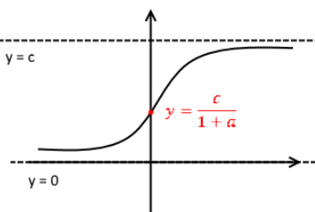

$\frac{c}{1+ae^{-∞}}=\frac{c}{1+a*0}=c$

## Definição de limite de uma função segundo Heine

### Limites laterais

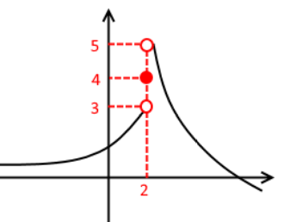

$\lim_{x→2^{-}}{f(x)}=3⇒u_{n}→2^{-}⇒f\left(u_{n}\right)→3$

$\lim_{x→2^{+}}{f(x)}=5⇒u_{n}→2^{+}⇒f\left(u_{n}\right)→5$

#### Limite à direta de a

Diz-se que $\lim_{x→a^{+}}{f(x)}=b$ se e só se, a toda a sucessão $u_{n}$ que tende para *a*, de termos pertencentes a $D_{f}$ e superiores a *a*, lhe corresponde uma sucessão de $f(u_{n})$ que tende para *b*.

#### Limite à esquerda de a

Diz-se que $\lim_{x→a^{-}}{f(x)}=b$ se e só se, a toda a sucessão $u_{n}$ que tende para *a*, de termos pertencentes a $D_{f}$ e inferiores a *a*, lhe corresponde uma sucessão de $f(u_{n})$ que tende para *b*.

#### Limite em a

Diz-se que existe $\lim_{x→a}{f(x)}$ e $\lim_{x→a}{f(x)}=b$ se e só se:

$\lim_{x→a^{-}}{f(x)}=\lim_{x→a^{+}}{f(x)}=b⇒$ os limites laterais são iguais.

### Limite num ponto segundo Heine

Diz-se que $\lim_{x→a}{f(x)}=b$ se e só se toda a sucessão $u_{n}$ de termos pertencentes ao $D_{f}$ que tenda para *a* por valores diferentes de *a*, a correspondente sucessão $f(u_{n})$ tende para *b*.

Assim, como consequência da definição: $u_{n}→a⇔\lim{f\left(u_{n}\right)}=\lim_{x→a}{f(x)}$

Exemplos:

$f\left(x\right)=\frac{1+\ln{x}}{x}$

$u_{n}=n^{2}$

$\lim{u_{n}}=\lim\left(n^{2}\right)={\left(+∞\right)}^{2}=+∞$

$\lim{f\left(u_{n}\right)}=\lim_{x→+∞}{f(x)}=\lim_{x→+∞}\left(\frac{1+\ln{x}}{x}\right)=^{\frac{∞}{∞}} \lim_{x→+∞}\left(\frac{1}{x}+\frac{\ln{x}}{x}\right)=\frac{1}{+∞}+0=0$

$f\left(x\right)=\frac{x-1}{e^{x}-1}$

$u_{n}=-\frac{1}{n}$

$\lim{u_{n}}=\lim\left(-\frac{1}{n}\right)=-\frac{1}{+∞}=-0=0^{-}$

$\lim{f\left(u_{n}\right)}=\lim_{x→0^{-}}{f\left(x\right)}=\lim_{x→0^{-}}\left(\frac{x-1}{e^{x}-1}\right)=\frac{0-1}{e^{0^{-}}-1}=\frac{-1}{1^{-}-1}=\frac{-1}{0^{-}}=+∞$

$f\left(x\right)=\ln{x}$

$u_{n}={\left(1+\frac{1}{n}\right)}^{n}$

$\lim{u_{n}}=\lim\left({\left(1+\frac{1}{n}\right)}^{n}\right)=e$

$\lim{f\left(u_{n}\right)}=\lim_{x→e}{f(x)}=\lim_{x→e}{(\ln{x)}}=\ln{e}=1$

$f\left(x\right)=\ln\left(e-x\right)$

$u_{n}={\left(1+\frac{1}{n}\right)}^{n}$

$\lim{u_{n}}=\lim{{\left(1+\frac{1}{n}\right)}^{n}}=e$

$\lim{f\left(u_{n}\right)}=\lim_{x→e}{f(x)}=\lim_{x→e}{(\ln\left(e-x\right))}=\ln\left(e-e\right)=\ln\left(0^{+}\right)=-∞$

## Continuidade

Uma função f diz-se contínua num ponto *x = a* do seu Domínio se e só se existe $\lim_{x→a}{f(x)}$ e $\lim_{x→a}{f(x)}=f(a)$.

Exemplos:

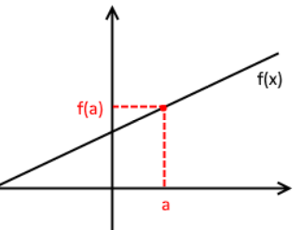

$\lim_{x→a^{-}}{f(x)}=\lim_{x→a^{+}}{f(x)}=f\left(a\right)⇒f é contínua em a$

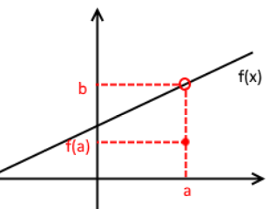

$\lim_{x→a^{-}}{f(x)}=\lim_{x→a^{+}}{f(x)}=b, ou seja, existe \lim_{x→a}{f(x)} mas \lim_{x→a}{f(x)}≠f\left(a\right)⇒f não é contínua em a$

### Continuidade lateral

Uma função f diz-se contínua à esquerda no ponto *x = a* do seu Domínio se e só se $\lim_{x→a^{-}}{f(x)}=f(a)$.

Uma função f diz-se contínua à direita no ponto *x = a* do seu Domínio se e só se $\lim_{x→a^{+}}{f(x)}=f(a)$.

Uma função f é contínua no ponto *x = a* se e só se for contínua à esquerda e à direita no ponto *x = a*.

Exemplos:

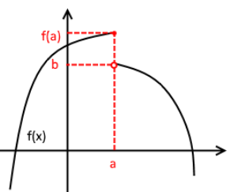

$\lim_{x→a^{-}}{f(x)}=fa)⇒f é contínua à esquerda em x=a$

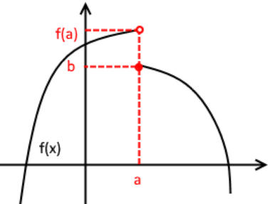

$\lim_{x→a^{+}}{f(x)}=f\left(a\right)⇒f é contínua à direita em x=a$

### Continuidade num intervalo

Uma função f diz-se contínua num intervalo [a; b] do seu Domínio se e só se for contínua em todos os pontos do intervalo ]a; b[ e for contínua à direita no ponto *x = a* e à esquerda em *x = b*.

Exemplos:

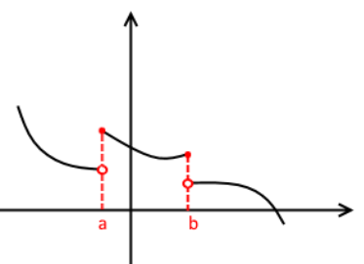 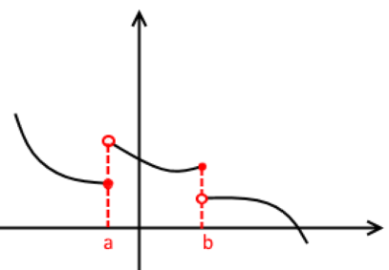

f é contínua em [a; b] f é contínua em ]a; b]

## Prolongamento/Restrição de uma função

Exemplo:

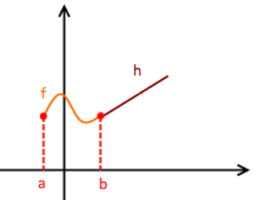

$D_{f}=[a;b]$

$D_{g}=[a; +∞[$

$f\left(x\right)=h\left(x\right),∀_{x}∈D_{f}∩D_{g}⇒h é um prolongamento de f a [a; +∞[ ou f é uma restrição de h a [a;b]$

## Operações com funções contínuas

Se f e g são duas funções contínuas em *x = a* (com $a∈D_{f}∩D_{g}$) então as seguintes funções também são contínuas em *x = a*:

$f+g$

$f-g$

$f*g$

$\frac{f}{g}, se g(a)≠0$

$f^{n}, n ∈N$

$\sqrt[n]{f}, se f(a)∈D_{\sqrt{f}}$

### Funções contínuas

As seguintes funções são contínuas em todo o seu Domínio:

* Função polinomial ($D=R)$

Exemplo:

$f\left(x\right)=x^{3}+2x^{2}-x+1→f é contínua em R$

* Função racional fracionária

Exemplo:

$f\left(x\right)=\frac{x^{2}+2x}{x-3}→D_{f}=R\backslash \left\{3\right\}→f é contínua em R\backslash \{3\}$

* Função exponencial $(y=a^{x}, a>1;D=R)$

Exemplo:

$f\left(x\right)=e^{x}→f é contínua em R$

* Função logarítmica $(y=\log_{a}{x}, a>1)$

Exemplo:

$f\left(x\right)=\ln{x}→f é contínua em R^{+}$

### Exemplos

$f\left(x\right)=3^{x}+x^{2}$

f é contínua em $R$ porque é a soma de uma função exponencial $y=3^{x} (contínua em R)$ com uma função polinomial $y=x^{2} (contínua em R)$.

$f\left(x\right)=\frac{x^{2}+2}{x-3}*\log{x}$

$D_{\frac{x^{2}+2}{x-3}}=R\backslash \{3\}$

$D_{\log{x}}=R^{+}$

f é contínua em $R^{+}\backslash \{3\}$ porque é o produto de uma função racional fracionária $y=\frac{x^{2}+2}{x-3} (contínua em R\backslash \left\{3\right\})$ por uma função logarítmica $y=\log{x} (contínua em R^{+})$.

### Continuidade da função composta

Sejam f e g duas funções e *a* um ponto pertencente ao Domínio da função $g∘f$.

Se f for contínua em *a* e g for contínua em *f(a)* então $g∘f$ é contínua em *a*.

Exemplos:

$\left(g∘f\right)\left(x\right)=e^{x^{2}-3x}$

$g∘f$ é contínua em $R$ porque é a composta de uma função exponencial $y=e^{x} (contínua em R)$, com uma função polinomial $y=x^{2}-3x (contínua em R)$.

$\left(g∘f\right)\left(x\right)=\ln{(x-2)}$

$g∘f$ é contínua em todo o seu Domínio, $]2;+∞[$, porque é a composta de uma função logarítmica $y=\ln{x}(contínua em R^{+})$, com uma função polinomial $y=x-2 (contínua em R)$.

## Teorema de Bolzano-Cauchy

Uma função contínua num intervalo passa de um valor para o outro sem percorrer todos os valores intermédios.

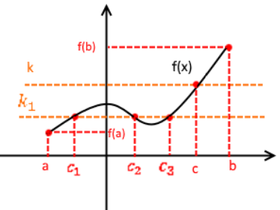

$f\left(x\right)=k⇔x=c$ (1 solução)

$f\left(x\right)=k_{1}⇔x=c_{1}∨x=c_{2}∨x=c_{3}$ (3 soluções)

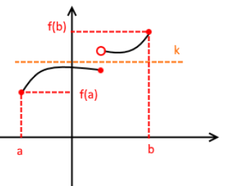

$f\left(x\right)=k$ não tem solução porque f não é contínua.

Assim:

$f é contínua em \left[a;b\right]∧f\left(a\right)<k<f\left(b\right) ou f\left(b\right)<k<f\left(a\right)⇒∃_{c} ∈ ]a;b[:f\left(c\right)=k$

Exemplos:

1. Provar que a equação $f\left(x\right)=\frac{7}{2}$ tem uma solução em $]\frac{1}{2};3[$ sendo $f\left(x\right)=\frac{2^{x}+1}{x}$

f é contínua em $[\frac{1}{2};3]$ porque é o quociente entre a soma de uma função exponencial $y=2^{x}$ com uma função constante $y=1$ e uma função polinomial $y=x$, sendo todas estas funções contínuas no intervalo dado.

$f\left(\frac{1}{2}\right)=\frac{2^{\frac{1}{2}}+1}{\frac{1}{2}}=\frac{\sqrt{2}+1}{\frac{1}{2}}=2\sqrt{2}+2≈4,8$

$f\left(3\right)=\frac{2^{3}+1}{3}=3$

$f\left(3\right)<\frac{7}{2}<f\left(\frac{1}{2}\right)$

O Teorema de Bolzano garante que $∃_{c} ∈ ]\frac{1}{2} ;3[:f\left(c\right)=\frac{7}{2}$.

1. Provar que a equação $f\left(x\right)=10$ tem uma solução no intervalo $]-3;1[$ sendo $f\left(x\right)=5e^{x}-1$

f é contínua em $[-3;1]$ porque é a diferença entre o produto de uma função constante $y=5$ por uma função exponencial $y=e^{x}$ e uma função constante $y=-1$, sendo todas estas contínuas no intervalo dado.

$f\left(-3\right)=5e^{-3}-1=\frac{5}{e^{3}}-1=\frac{5-e^{3}}{e^{3}}≈-0,75$

$f\left(1\right)=5e^{1}-1≈12,59$

$f\left(-3\right)<10<f(1)$

O Teorema de Bolzano garante que $∃_{c} ∈ ]-3;1[:f\left(c\right)=10$.

1. Provar que a equação $f\left(x\right)=x+5$ tem uma solução no intervalo $]2;6[$ sendo $f\left(x\right)=x^{2}-3x$

$f\left(x\right)=x+5⇔x^{2}-3x=x+5⇔x^{2}-4x=5$

$g\left(x\right)=x^{2}-4x$

g é contínua no intervalo $[2;6]$ porque é definido por uma função polinomial $y=x^{2}-4x$, contínua em $R$.

$g\left(2\right)=2^{2}-4*2=-4$

$g\left(6\right)=6^{2}-4*6=12$

$g\left(2\right)<5<g(6)$

O Teorema de Bolzano garante que $∃_{c} ∈ ]2;6[:g\left(x\right)=5$, ou seja, $∃_{c} ∈ ]2;6[:f\left(c\right)=x+5$.

## Corolário do Teorema de Bolzano

Se uma função f for contínua num intervalo $[a;b]$ e *f(a)* e *f(b)* tiverem sinais contrários podemos garantir que a função f tem pelo menos um zero no intervalo $]a;b[$.

$f é contínua em \left[a;b\right]∧f\left(a\right)*f\left(b\right)<0⇒∃_{c} ∈ ]a;b[:f\left(x\right)=0$

Exemplo:

Mostrar que a função $f\left(x\right)=\log_{2}{(x-2)}$ tem um zero em $]\frac{5}{2};6[$.

$D_{f}=\left\{x∈R:x-2>0\right\}⇔D_{f}= ]2;+∞[$

f é contínua em $]2;+∞[$.

f é contínua em $[\frac{5}{2};6]$ porque é contínua em todos o seu Domínio, $]2;+∞[$, uma vez que é composta por uma função logarítmica $y=\log_{2}{x} (contínua em R^{+})$, e por uma função afim $y=x-2 (contínua em R)$.

$f\left(\frac{5}{2}\right)=\log_{2}\left(\frac{5}{2}-2\right)=\log_{2}\left(\frac{1}{2}\right)=\log_{2}{(2^{-1})}=-1$

$f\left(6\right)=\log_{2}{(6-2)}=\log_{2}{(4)}=\log_{2}{(2^{2})}=2$

$f\left(\frac{5}{2}\right)*f\left(6\right)<0$

O Corolário do Teorema de Bolzano garante que $∃_{c} ∈ ]\frac{5}{2};6[:f\left(x\right)=0$

## Assintotas

### Assíntotas horizontais (A.H.)

A reta de equação $y=b$ é uma A.H. do gráfico da função f se e só se:

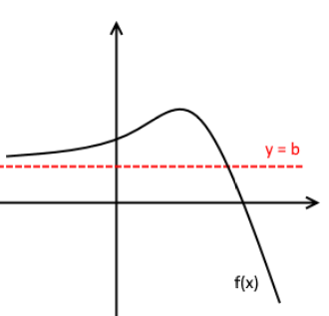 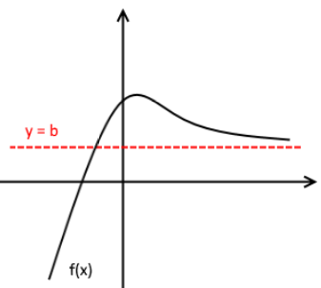

$\lim_{x→-∞}{f(x)}=b$ ou $\lim_{x→+∞}{f(x)}=+∞$

* No máximo, uma função tem duas A.H.;
* Uma função pode ter uma A.H. bilateral;
* Uma função de Domínio limitado $\left(\left[a;b\right] ou \right]a;b[ ou \left[a;b\left[ ou \right]a;b\right])$ não tem A.H.;
* Uma função com Domínio $]-∞;a[$ tem no máximo uma A.H. (em $-∞$);
* Uma função com Domínio $]a;+∞[$ tem no máximo uma A.H. (em $+∞$).

Exemplos:

$f\left(x\right)=\frac{3x^{2}+2x}{6x-3}$

$D_{f}=\left\{x∈R:6x-3≠0\right\}=R\backslash \left\{\frac{1}{2}\right\}$

$\lim_{x→±∞}{f(x)}=\lim_{x→±∞}\left(\frac{3x^{2}+2x}{6x-3}\right)=^{\frac{∞}{∞}}\lim_{x→±∞}\left(\frac{3x^{2}}{6x}\right)=\lim_{x→±∞}\left(\frac{x}{2}\right)=\frac{+∞}{2}∨\frac{-∞}{2}=+∞∨-∞$

Assim conclui-se que f não tem A.H.

$f\left(x\right)=\frac{5}{1+2e^{x}}$

$D_{f}=\left\{x∈R:1+2e^{x}≠0\right\}=R$

$\lim_{x→±∞}{f(x)}=\lim_{x→±∞}\left(\frac{5}{1+2e^{x}}\right)=\frac{5}{1+2e^{+∞}}∨\frac{5}{1+2e^{-∞}}=\frac{5}{1+2*\left(+∞\right)}∨\frac{5}{1+2*0}=\frac{5}{+∞}∨\frac{5}{1}=0∨5$

Assim conclui-se que $y=0 é A.H. de f em+∞$ e $y=5 é A.H. de f em-∞$.

$f\left(x\right)=3+\ln{(4-x)}$

$D_{f}=\left\{x∈R:4-x>0\right\}=]-∞;4]$

$\lim_{x→-∞}{f(x)}=\lim_{x→-∞}{(3+\ln\left(4-x\right))}=3+\ln{(4-\left(-∞\right))}=3+\ln{(4+∞)}=3+\ln\left(+∞\right)=3+\left(+∞\right)=+∞$

Assim conclui-se que f não tem A.H.

### Assintotas verticais (A.V.)

A reta de equação $x=a$ é A.V. do gráfico da função f se e só se:

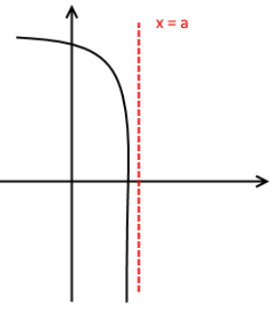 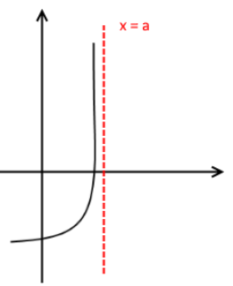 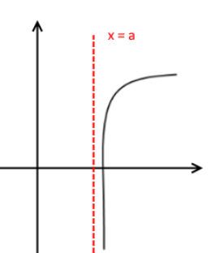 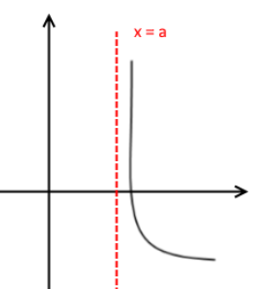

$\lim_{x→a^{-}}{f(x)}=-∞$ ou $\lim_{x→a^{-}}{f(x)}=+∞$ ou $\lim_{x→a^{+}}{f(x)}=-∞$ ou $\lim_{x→a^{+}}{f(x)}=+∞$

* Uma função pode ter um número infinito de A.V.;
* Testar pontos de acumulação: pontos que não pertencem ao Domínio, mas em cuja vizinhança há pontos do Domínio;
  + Exemplos:
$D_{f}=R\backslash \left\{3\right\}→testar \lim_{x→3^{±}}{f(x)}$

$D_{f}=]-∞;5[→testar \lim_{x→5^{-}}{f(x)}$

$D_{f}=]7;+∞\left[\backslash \{10\right\}→testar \lim_{x→7^{+}}{f\left(x\right)}e \lim_{x→{10}^{±}}{f(x)}$

* Testar pontos de descontinuidade do Domínio;
* Geralmente estes tipos de pontos são os pontos de transição nas funções definidas por ramos;
* Uma função contínua de Domínio $R$ não tem A.V.

Exemplos:

$f\left(x\right)=\frac{x-1}{x^{2}-4x+3}$

$D_{f}=\left\{x∈R:x^{2}-4x+3≠0\right\}=R\backslash \{1;3\}$

$$\lim_{x→1}{f(x)}=\lim_{x→1}\left(\frac{x-1}{x^{2}-4x+3}\right)=^{\frac{0}{0}}\lim_{x→1}\left(\frac{x-1}{\left(x-1\right)\left(x-3\right)}\right)=\lim_{x→1}\left(\frac{1}{x-3}\right)=\frac{1}{1-3}=-\frac{1}{2}$$

Assim $\lim_{x→1^{-}}{f(x)}=\lim_{x→1^{+}}{f(x)}=-\frac{1}{2}→x=1$ não é A.V. de f.

$\lim_{x→3}{f(x)}=\lim_{x→3}\left(\frac{x-1}{x^{2}-4x+3}\right)=\frac{3-1}{3^{2}-4*3+3}=\frac{2}{0}$

$\lim_{x→3^{-}}{f(x)}=\lim_{x→3^{-}}\left(\frac{x-1}{x^{2}-4x+3}\right)=\frac{3-1}{\left({{(3}^{-})}^{2}-4*\left(3^{-}\right)+3\right)}=\frac{2}{0^{-}}=-∞$

$\lim_{x→3^{+}}{f(x)}=\lim_{x→3^{+}}\left(\frac{x-1}{x^{2}-4x+3}\right)=\frac{3-1}{\left({{(3}^{+})}^{2}-4*\left(3^{+}\right)+3\right)}=\frac{2}{0^{+}}=+∞$

Assim $x=3$ é A.V. bilateral de f.

$f\left(x\right)=\left\{\begin{aligned}x^{2}+1, x≤5 \\ \ln{(x-5)}, x>5\end{aligned}\right.$

$D_{f}=R$

$\lim_{x→5^{-}}{f(x)}=\lim_{x→5^{-}}{(x^{2}+1)}=5^{2}+1=26$

$\lim_{x→5^{+}}{(\ln\left(x-5\right))}=\ln{(5^{+}-5)}=\ln{(0^{+})}=-∞$

Assim $x=5$ é A.V. de f à direita.

### Assíntotas oblíquas (A.O.)

A reta de equação $y=mx+b,m≠0$, é uma A.O. do gráfico da função f se e só se:

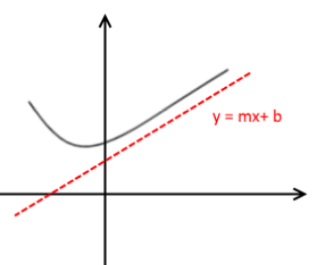 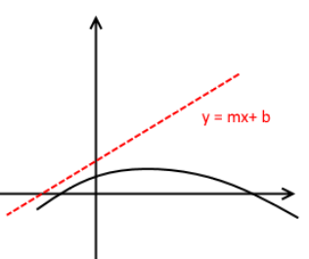

$\lim_{x→+∞}{(f\left(x\right)-\left(mx+b\right))}=0$ ou $\lim_{x→-∞}{(f\left(x\right)-\left(mx+b\right))}=0$

### Assíntotas não verticais (A.N.V.)

Chamam-se Assíntotas não verticais ao conjunto das A.H. e A.O., ou seja, às assíntotas de equação $y=mx+b,m∈R$. No máximo, uma função tem duas A.N.V.

$m=\lim_{x→±∞}\left(\frac{f\left(x\right)}{x}\right)$

$b=\lim_{x→±∞}{(f\left(x\right)-mx)}$

Se $m=±∞$ não há A.N.V. (não é preciso calcular *b*).

Se $m=0$, a assíntota, se existir, é horizontal (A.H.).

Exemplo:

$f\left(x\right)=\frac{3x^{2}-13x+5}{x-4}$

$D=R\backslash \{4\}$

$m=\lim_{x→∞}\left(\frac{f\left(x\right)}{x}\right)=\lim_{x→∞}\left(\frac{\frac{3x^{2}-13x+5}{x-4}}{x}\right)=\lim_{x→∞}\left(\frac{3x^{2}-13x+5}{x^{2}-4x}\right)=^{\frac{∞}{∞}}\lim_{x→∞}\left(\frac{3x^{2}}{x^{2}}\right)=3$

Assim $m=3 em±∞$.

$b=\lim_{x→∞}{(f\left(x\right)-mx)}=\lim_{x→∞}\left(\frac{3x^{2}-13x+5}{x-4}-3x\right)=\lim_{x→∞}\left(\frac{3x^{2}-13x+5-3x\left(x-4\right)}{x-4}\right)=\lim_{x→∞}\left(\frac{3x^{2}-13x+5-3x^{2}+12x}{x-4}\right)=\lim_{x→∞}\left(\frac{-x+5}{x-4}\right)=^{\frac{∞}{∞}}\lim_{x→∞}\left(\frac{-x}{x}\right)=-1$

Assim $b=-1 em±∞, logo y=3x-1 é A.O. de f em±∞$.

## Aspetos a considerar no estudo analítico de uma função

* Domínio;
* Paridade;
* Assíntotas;
* Interseção com os eixos;
* Monotonia e extremos (1ª derivada);
* Contradomínio (por observação da tabela de variação);
* Concavidades e pontos de inflexão (2ª derivada);
* Representação gráfica.